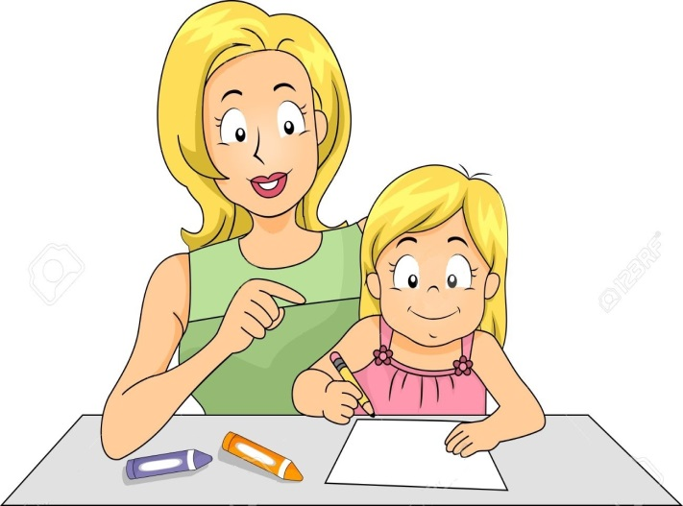

Что нужно знать о детском упрямстве.
Упрямство – это одна из самых распространенных проблем, с которой приходится сталкиваться родителям ребенка.

Упрямство – это психологическое состояние, отрицательная особенность поведения ребёнка, выражающаяся в необоснованном и нерациональном противодействии просьбам, советам, требованиям других людей. Упрямство может вызывать чувство обиды, злобы, гнева, мести. Это вид упорного непослушания, для которого нет видимых мотивов.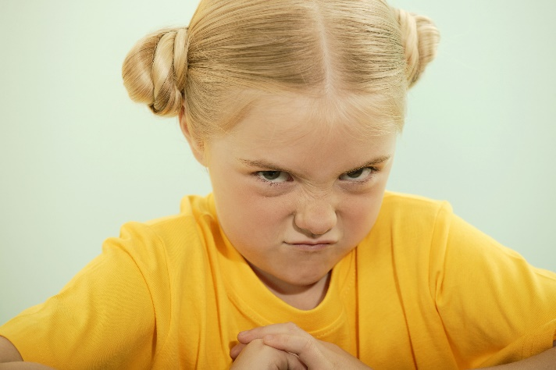
Как проявляется упрямство:
- Желание продолжить начатое действие даже в тех случаях, когда ясно, что оно бессмысленно, не приносит пользы;
- Когда психологическая защита имеет избирательный характер, т. е. ребёнок понял, что совершил ошибку, но не хочет в это признаваться, и поэтому " стоит на своём".
Упрямство может стать чертой характера, если не принять меры к его преодолению. С течением времени оно порождает детскую лживость, может привести к расстройству нервной системы, неврозам, раздражительности, возникает начальная стадия педагогической запущенности.
Что необходимо знать. Период упрямства начинается примерно с 18 месяцев. Но есть дети, которые начинают упрямиться в первый год жизни. Как правило, фаза упрямства заканчивается после трех лет. Случайные приступы упрямства в более старшем возрасте - вещь вполне нормальная. Пик упрямства приходится на второй год жизни. Мальчики упрямятся сильнее и чаще, чем девочки. Приступ упрямства чаше всего происходит в первой половине дня.
Одно родители должны помнить всегда: дети капризничают не потому, что они хотят рассердить своих мам и пап или достичь определенную цель. Они просто не могут унять свое упрямство. Это выше их сил. Ребенок упрямится, так как высшие силы, и необязательно родители, перечеркивают его планы. Он в замешательстве, и не готов к такой ситуации. Во время приступа упрямства у детей вырабатывается большое количество адреналина – гормона, вызывающего стресс. И тут они показывают невероятную силу, бросаются на пол, брыкаются ногами, размахивают руками. Но чаше всего кричат, пока у них не перехватит дыхание. А отдышавшись, продолжают все по-новому. Если приступ упрямства протекает особенно бурно, тогда малыши стучат головой о стену или пол. А некоторые из них даже задерживают дыхание, пока не упадут в обморок. Понятно, что, увидев такое, родителям становится не по себе, они пугаются. Но все это не так страшно как может показаться. Дыхание восстанавливается вновь, прежде чем станет критическим. Во время приступа упрямства дети плохо слышат и видят, не переносят, если в этот момент их трогают руками.
Как отличить упрямство от капризности?
- Если упрямый ребенок проявляет упрямство только в ответ на требования родителей, то капризный начинает ныть по любому поводу.
- Если для упрямого ребенка самое главное – настоять на своем и если взрослый отстанет, махнет на него рукой, он будет только рад, то «ребенок капризуля» наоборот, скорее стремиться добиться большого внимания к себе.
- У упрямого ребенка всегда, есть какое-то свое мнение, желание, цель, которой он добивается или которою он может с жаром отстаивать. Его любимое выражение «Я хочу». Капризный ребенок любит говорить «Я не хочу»
- Капризный ребенок предпочитает последовательно отказываться от всего, что ему предлагают окружающие. Ему очень нравится быть в центре внимания.
Как бороться с упрямством?
- Создавайте своему упрямцу иллюзию выбора. «Я не могу заставить тебя заниматься, но ты должен остаться здесь за столом с учебниками». Ребенку надо предоставлять варианты. При этом, оба они должны вести к одной цели. Вместо того чтобы говорить ребенку, что он должен надеть куртку, потому что на улице холодно, вы можете спросить его, хочет ли он надеть куртку с капюшоном или без капюшона.
- Сохраняйте спокойствие. Не злитесь и не повышайте голоса. Чем упорнее вы себя ведете, тем больше ваш ребенок будет сопротивляться. Родители должны направлять своих детей, вы не можете ожидать от ребенка хорошего поведения, не являясь примером. Поэтому не удивляйтесь, если ваш ребенок дуется и кричит, если вы всегда сами громко требовали желаемое.
Развивает стремление к сотрудничеству игра с "да". Если ребенок упрямится, задавайте ему вопросы, на которые он ответит утвердительно."Возьмем в следующий раз в бассейн вот эти очки для плавания?" ("Да!"). "А вот этот динозавр может с нами плавать?" ("Да!"). "Покажи мне, как он это будет делать". Три "да" помогут установить сотрудничество.
И самое главное: Упрямству нужно противопоставлять настойчивость. Но не ваше собственное упрямство!

